我國綠色國民所得帳編製現況之探討

三、現行綠色國民所得帳未能允當反映環境外部成本，且未建立完整超越GDP指標之統計系統，相關帳表尚無重大改良，容與本院決議未盡相符
我國綠色國民所得(綠色GDP)係自「國內生產毛額(GDP)」扣除「自然資源折耗值」及「環境品質質損值」編算而得，俾反映經濟發展對自然環境之破壞程度。倘綠色GDP成長率低於GDP年增率，則蘊含發展經濟之同時，有過度破壞環境或使用資源之現象。經查：
(一)107至111年度環境品質質損及自然資源折耗值概呈微減趨勢，同期間該兩項合計數占GDP比率亦呈下降趨勢
有關「自然資源折耗值」及「環境品質質損值」，行政院主計總處係擇取自然資源使用量超出其成長量，或不可再生資源使用量，以及環境排放物應削減量等予以編算。其中環境品質質損值係就空氣、水及固體廢棄物等3 類污染物予以核算，107至111年度以水污染質損值最高、空氣污染質損值次之，固體廢棄物質損最低；另自然資源折耗值係就水資源(地下水)及礦產與土石資源(非金屬礦產、能源礦產及土石資源)等2類自然資源予以核算，該期間均以水資源折耗值為最高；且同期間環境品質質損值及自然資源折耗值均概呈微減趨勢(詳圖5)，該兩項合計數占GDP比率自107 年度0.26%下降至111年度0.19%(詳圖6)。
倘將111年度自然資源折耗值及環境品質質損值合計數410.1億元，自GDP中扣除，則該年度綠色GDP為21 兆6,861 億元，較110年度之21兆1,336億元，增加2.61%，高於GDP成長率2.59%(詳表11)，顯示我國發展經濟之同時，尚無過度破壞環境及使用資源之現象。
表11 107至111年度我國「綠色GDP指標」情形表
指標名稱 | 指標項目 | 單位 | 107年度 | 108年度 | 109年度 | 110年度 | 111年度
綠色 GDP 指標 | GDP(a) | 新臺幣億元 | 186,420.1 | 192,132.0 | 198,638.8 | 211,789.5 | 217,271.5
綠色 GDP 指標 | 質損及折耗值(b) | 新臺幣億元 | 481.8 | 464.1 | 479.2 | 453.8 | 410.1
綠色 GDP 指標 | 占GDP之比率(b/a) | % | 0.26 | 0.24 | 0.24 | 0.21 | 0.19
綠色 GDP 指標 | 綠色GDP(a-b) | 新臺幣億元 | 185,938.3 | 191,667.8 | 198,159.6 | 211,335.7 | 216,861.4
說 明：1.由於行政院主計總處自113年起未編算前1年(112年)之綠色國民所得指標，故表內僅列示至111年度數據。
2.表內質損及折耗值係「環境品質質損值」及「自然資源折耗值」兩項之合計數；另GDP係指以105年為參考年計算之國內生產毛額連鎖實質值。
資料來源：摘自111年綠色國民所得帳編製報告，第17頁。預算中心整理。
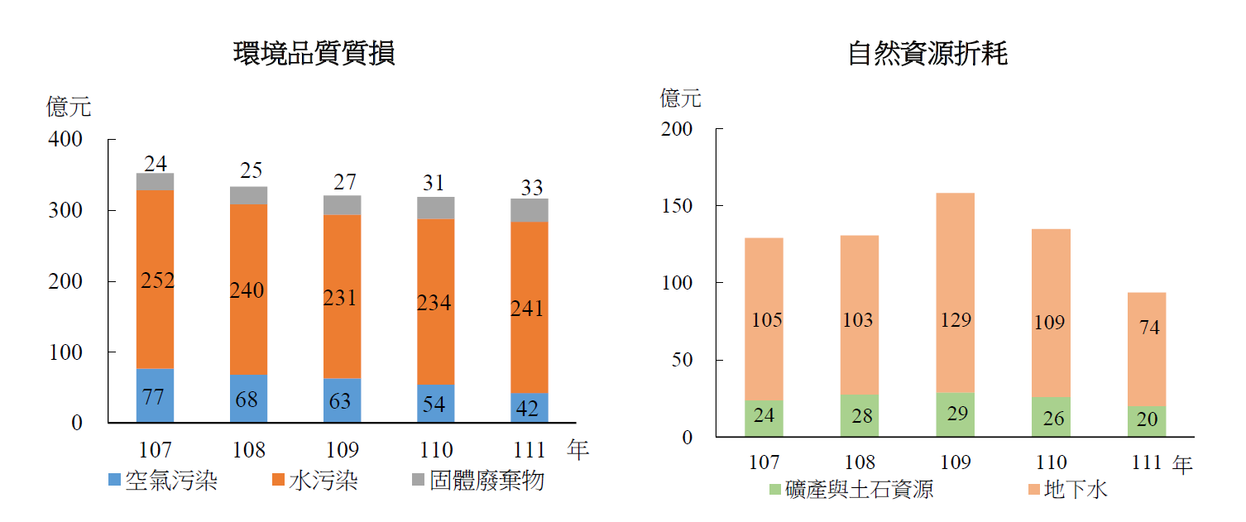
圖5 107至111年「環境品質質損值」及「自然資源折耗值」趨勢圖
「

圖表來源：111年綠色國民所得帳編製報告。
圖6 107至111年「經環境影響調整之綠色國民所得」占GDP比率圖
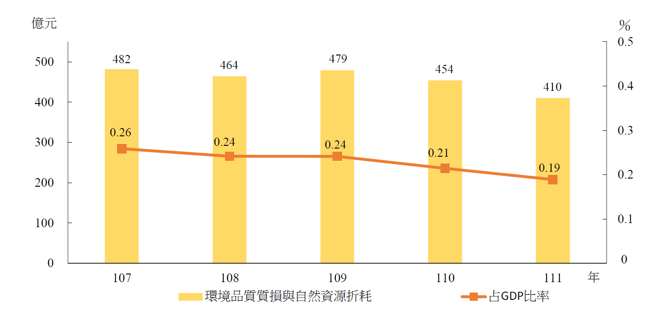

圖表來源：111年綠色國民所得帳編製報告。
(二)我國環境品質質損及自然資源折耗等環境外部成本估計值，相較國際機構研究結果，似有低估現象
按上開數據雖顯示我國尚無過度破壞環境及使用資源之現象，惟其中有關環境品質質損及自然資源折耗之估算值備受爭議，爰據國際貨幣基金(IMF)2021年9月發表論文指出，2020 年全球對化石燃料補貼總額達5.9兆美元(占全球GDP之6.8%），預計2025年將上升至GDP之7.4%，其中僅約8%屬政府之「顯性補貼(explicit subsidies)」；另92%為「隱性補貼(implicit subsidies)」，係未將化石燃料衍生之環境外部成本內部化所造成，例如：全球暖化、空氣污染及其他等外部成本。
復據該研究資料顯示，2020年臺灣對化石燃料總補貼金額為461億美元，其中使用化石燃料所衍生之環境外部成本(隱性補貼)為435億美元(約新臺幣1.29兆元），相當於GDP之6.4%，遠超逾該年度(民國109年)我國綠色國民所得帳所估算之0.24%；且至2025年臺灣之隱性補貼(環境外部成本)將上達555億美元，約占GDP之6.5%(詳表12)，是以，相較IMF之研究結果，我國綠色國民所得帳對環境品質質損及自然資源折耗等環境外部成本之估計，似有低估現象。
表12 IMF估計2020至2025年臺灣對化石燃料補貼情形表
單位：10億美元(USD billiom)
西元年 | 顯性補貼 |  | 隱性補貼 |  | 合計
西元年 | 金額 | 占GDP% | 金額 | 占GDP% | 金額 | 占GDP%
2020 | 2.6 | 0.4 | 43.5 | 6.4 | 46.1 | 6.8
2021 | 2.5 | 0.3 | 46.9 | 6.2 | 49.3 | 6.5
2022 | 2.5 | 0.3 | 49.6 | 6.3 | 52.1 | 6.6
2023 | 2.5 | 0.3 | 51.7 | 6.4 | 54.2 | 6.7
2024 | 2.5 | 0.3 | 53.7 | 6.4 | 56.2 | 6.7
2025 | 2.4 | 0.3 | 55.5 | 6.5 | 57.9 | 6.8
說 明：IMF最近(2023年8月)發表全球對化石燃料補貼資料未納入臺灣，故表內係該機構前次報告(2021年9月)發表之數據，該報告之美元折合新臺幣匯率為1:29.58。
資料來源：IMF，《Still Not Getting Energy Prices Right: A Global and Country Update of Fossil Fuel Subsidies》，2021年9月。
(三)未建立完整超越GDP指標之統計系統，且相關帳表尚無重大改良，容與本院決議未盡相符
有關經濟發展所衍生之環境外部成本，本院於審議113年度中央政府總預算案行政院主計總處歲出部分決議(四十八)指出：「政府進行氣候變遷因應與調適工作，需要有科學統計方式，以協助制訂並驗證各項政策之成效。然而我國綠色國民所得帳之計算方式，未涵蓋溫室氣體排放量、生態系服務等層面，因此將大幅低估台灣經濟體的環境外部成本，恐對淨零排放政策沒有實質助益。…。先進國家如美國正建立自然資本估算與環境經濟統計系統，提出為期 15 年的規劃，集結 27 個部會，共同建立方法學與統計量能，建立完整超越GDP的統計系統。爰請行政院參考先進國家或是美國的方式，邀請專家學者進行研商，提出改良之計算方式。」
惟我國現行綠色國民所得帳未賡續編列「環境污染質損」及「自然資源折耗」兩項帳表，故未能允當反映台灣經濟體之環境外部成本，且如前所述，我國現行綠色國民所得帳之編製趨於簡略，業將原編製報告之「綜合結果」、「編製結果分析」、「環境污染質損帳」、「自然資源折耗帳」及「經濟與環境指標」(含綠色GDP指標)刪除未予續編，卻未建立完整超越GDP指標之統計系統予以補強，且未與專家學者進行研商，以提出改良綠色國民所得帳之編算方式，致我國現行綠色國民所得帳之編製尚無重大改良，容與本院決議未盡相符。

行政院主計總處對「環境品質質損值」係採「維護成本法」設算污染排放應削減量之防治成本，即以每單位減量成本乘以應削減排放量，得出各污染物之環境質損值；另「自然資源折耗值」係採「淨價格法」估算環境資產所提供之利用與服務價值，即自然資源開採量與單位利潤之乘積，其中單位利潤為單位價格減單位成本。
羅嘉轍、温麗琪、林俊旭，《經濟前瞻》<臺灣企業環境外部成本知多少？以2021年為例>，2024年1月。
Ian W. H. Parry、Simon Black、Nate Vernon-Lin於IMF 發表之工作論文《Still Not Getting Energy Prices Right: A Global and Country Update of Fossil Fuel Subsidies》，2021年9月。
化石燃料主要包含煤、石油和天然氣，係目前主要之能源來源。化石燃料於燃燒時會釋放大量二氧化碳及其他溫室氣體，對環境造成負面影響。
化石燃料補貼是政府採取補貼生產者或補貼消費者之措施，以降低煤炭、石油或天然氣之價格。

